Муниципальное бюджетное общеобразовательное учреждение
"Средняя общеобразовательная школа
с углубленным изучением отдельных предметов
№ 51" города Кирова

Всероссийский конкурс юных исследователей окружающей среды
им. Б.В. Всесвятского
Номинация «Юные исследователи»

Исследовательская работа
Выращивание картофеля пятнистой окраски

Автор: Казаков Илья Дмитриевич, МБОУ СОШ с УИОП №51 г. Кирова
Руководитель: Минина Ирина Валентиновна, учитель начальных классов МБОУ СОШ с УИОП №51 г. Кирова

Киров
2023

СОДЕРЖАНИЕ

Введение…………………………………………………………………………2
Обзор литературы ………………………..…………………………………….3
Подготовительный этап………………………………………………………..4
Практический этап. Выращивание опытных экземпляров растений в ходе проведения эксперимента по получению картофеля с клубнями пятнистой окраски.………………………………………..………………………………..6
Результаты исследования………………………………………………………7
Заключение………………………………………………………………………8
Список использованных источников ………………………………………....9
Приложения
Приложение1. Этапы проведения эксперимента по выращиванию картофеля пятнистой окраски
Приложение 2. Перспектива развития проекта – экземпляры клубней с мякотью фиолетовой окраски.

ВВЕДЕНИЕ
В сельском хозяйстве постоянно ведётся работа по выведению новых сортов растений, отличающихся по вкусу и по внешнему виду. Этой работой занимаются и целые исследовательские институты, и фермерские хозяйства, и садоводы-любители. О результатах работы они сообщают по-разному: официальным появлением новых сортов, просто продажей полученных клубней, луковиц или семян и даже с помощью публикаций своих исследований в газетах, журналах или в Интернете. Однажды в одном из журналов мы наткнулись на совет о том, как вырастить картофель пятнистой окраски. Взрослые сказали, что это невозможно, но мы решили проверить публикацию экспериментальным путём.
Проблема: среди многообразия сортов и расцветок клубней картофеля никогда не встречались клубни пятнистой окраски, но при этом существуют пятнистые животные и растения с листьями пятнистой окраски. Значит, получение пятнистых клубней также должно быть возможным – нужно найти способ.
Для решения проблемы были поставлены следующие задачи:
- Изучить способы размножения картофеля;
- Проверить возможность получения картофеля пятнистой окраски при посадке клубней, скомбинированных из разных сортов; для этого вырастить экспериментальные экземпляры предлагаемым способом.
- Спрогнозировать иные возможности получения картофеля пятнистой окраски;
- Проверить достоверность публикации в журнале и сделать вывод о принятии публикуемой информации на веру.
Гипотеза: Использование при посадке клубней, которые состоят из фрагментов клубней картофеля разных окрасок, приведёт к появлению картофеля пятнистой окраски.
Объектом исследования является возможность выращивания картофеля пятнистой окраски, а предметом – механическое соединение двух сортов картофеля для получения урожая новой (пятнистой) окраски.
Цель нашей работы – вырастить пятнистый картофель и тем самым проверить возможности выращивания картофеля пятнистой окраски,
Для реализации были использованы следующие методы:
- изучение литературы по биологии растений;
- анализ журнальных публикаций и источников из сети Интернет;
- проведение эксперимента;
- наблюдение;
- анализ результатов эксперимента и прогнозирование возможности получения планируемого результата иным путём.

Обзор литературы по теме. Чтобы достичь цели и выполнить все задачи, мы сначала изучили литературу по теме работы и узнали в учебнике биологии [1], что картофель относится к семейству пасленовых и может размножаться разными способами: клубнями и частями клубней
Далее мы обратились к Интернет-источникам. На сайте компании по продаже посадочного материала [4] «СеДеК»узнали, что картофель можно выращивать из семян.
На сайте для садоводов [3] дополнительно нашли информацию, что картофель можно выращивать отводками и побегами.

Подготовительный этап. При планировании работы и изучении литературы мы отталкивались от обычной практики выращивания картофеля. Новой для нас стала информация, что при нехватке посадочного материала клубень можно делить на части, и из каждой такой части может вырасти самостоятельное растение. Единственно необходимое условие – это то, что каждая такая часть должна содержать росток (глазок), а из части без глазка получить росток, а значит, и урожай - невозможно.
Выращивание картофеля из семян также показалось интересным, но в то же время логичным процессом. Картофель – родственник томатов, у него так же есть похожие на помидоры плоды-ягоды, где находятся семена. После созревания эти семена можно достать, высушить и посеять весной, к осени у полученных растений появятся небольшие клубеньки, которые уже можно сажать обычным указанным нами способом. То есть, богатый урожай при размножении картофеля семенами можно получить только через 2 года, но этот способ очень важный и ценный, потому что используется для оздоровления растений и выведения новых сортов.
Выращивание картофеля из побегов также довольно типично: используются отводки – когда стебли растений пригибаются к земле и заваливаются ею, чтобы получился отдельный куст, или же в грунт высаживаются обрезанные с основного куста стебли, которые также укореняются и дают урожай.
Ни в печатной литературе, ни в сети Интернет мы не нашли информации о возможности выращивания картофеля пятнистой окраски.
Информацию о фазах роста картофеля (рис. 1), мы нашли на сайте агропредприятия ЗАО «Куликово». Благодаря этому мы выяснили, что клубень – это видоизменённый побег и что каждый глазок – место, откуда появляется росток, который развивается в побег. Побег, выходя из земли, превращается в стебель с листьями и цветами, а от основания надземных побегов вглубь почвы уходят подземные побеги – столоны. Верхушки этих подземных побегов превращаются в клубни.
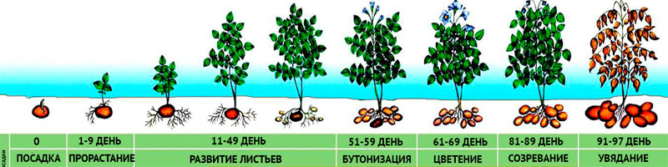
Рис. 1 Фазы роста картофеля.
На основании информации об образовании клубней у картофеля, полученной из учебника по биологии [1] (рис. 2) мы предполагаем, что, если из клубня с кожурой красного цвета вырезать участок с глазком, сделать то же самое с клубнем белого цвета, а затем поменять эти вырезанные кусочки местами, то из глазков должны вырасти самостоятельные побеги, которые дадут свой собственный урожай – клубни белой или красной окраски.
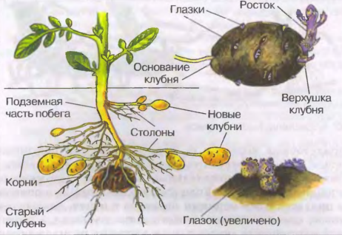
Рис. 2. Образование клубней у картофеля
Учитывая то, что автор журнальной публикации давал подробные инструкции, как действовать, мы решили проверить предлагаемый способ выращивания картофеля пятнистого окраса и подтвердить или опровергнуть его экспериментально.

Практический этап. Выращивание опытных экземпляров растений в ходе проведения эксперимента по получению картофеля с клубнями пятнистой окраски.
Опытно-экспериментальную работу мы проводили в 2022 г. в п. Мосинский Юрьянского района Кировской области. Весь процесс проведения эксперимента от посадки до выкапывания мы фиксировали на фото
1.Для проведения эксперимента мы взяли из посадочного материала личного подсобного хозяйства бабушки и дедушки картофель сорта Ромео (красной окраски) и картофель сорта Гала (белой окраски). (Приложение 1, рис.1. «Выбор материала для посадки»)
2.Следуя инструкциям автора статьи, мы острым ножом вырезали одинаковые кусочки мякоти с ростками из клубней, поменяли их местами, вставив в клубни другого цвета и обработали это место золой, как советовал автор. (Приложение 1, рис.2. «Подготовка материала для проведения эксперимента»)
3. Картофель посадили в 3 ряда: 2 клубня красного, 2 клубня белого цвета и 2 экспериментальных клубня – один клубень красной окраски с белой вставкой и один клубень белой окраски с красной вставкой. (Приложение 1, рис.3. «Посадка картофеля: контрольные и экспериментальные образцы»)
4.В течение лета (более 90 дней) мы следили за всходами, поливали и окучивали наши ряды 2 раза (на 25 и 40 день) (Приложение 1, рис.5. «Окучивание») для того, чтобы образовалось большое количество столонов, а, следовательно, и клубней.
5.С момента появления всходов (5-8 день) и далее, при периодическом осмотре экспериментальных посадок, мы заметили, что там, где был посажен комбинированный картофель, в одном кусте были побеги с листьями разной формы и цвета. Следовательно, это говорило о том, что в одном месте определённо растут 2 сорта картофеля. (Приложение 1, рис.4. «Первые всходы»)
6.С приближением осени (на 85-87 день) мы заметили, что побеги вели себя по-разному: побеги в том ряду, где был посажен красный картофель начали увядать раньше, в то время как побеги белого картофеля стояли зелёными. В ряду, где был посажен экспериментальный картофель, один куст также повял раньше – это был куст, где основным был клубень красной окраски, а второй, с основным белым клубнем, дольше стоял зелёным. Это объясняется тем, что картофель был с разным сроком созревания: один сорт был более ранним.
7.При выкапывании (примерно на 95 день) мы увидели, что в кустах, где был посажен экспериментальный картофель, не было картофеля пятнистой окраски, а были отдельные клубни либо красного, либо белого цвета (в зависимости от окраски основного клубня). (Приложение 1, рис.6. «Уборка урожая»)

Результаты исследования.
В результате работы нам удалось вырастить экспериментальные экземпляры картофеля.
В ходе исследования мы экспериментально опровергли гипотезу о возможности выращивания картофеля смешанного (пятнистого) окраса при вегетативном размножении, то есть с помощью механических вставок частей клубней другого сорта.
Очевидно, что при выращивании экспериментальных растений из каждой части клубня, где были глазки, развились самостоятельные побеги, от основания которых на концах столонов образовались клубни соответствующего сорта, смешения окрасок не последовало, это объясняется природой размножения клубнями. При выкапывании мы увидели, что там, где была посажена картофелина белого цвета с красной вставкой, выросло много клубней белого цвета и только пара красного. И, наоборот, там, где была посажена картофелина красной окраски с белой вставкой, почти весь урожай также был красной окраски, лишь 2 клубня выросли белыми. Такое неравномерное распределение легко объясняется тем, что основные клубни имели больше глазков, соответственно, из них выросло больше побегов, которые дали больше столонов, а, значит, и клубней.
При выращивании каждый сорт сохранил свои свойства, так как смешения сортов не произошло – просто в одной лунке росли по 2 разных растения, как будто просто было посажено по 2 клубня в лунку.
При сравнении с контрольными посадками мы отметили, что на урожайность такое совмещение сортов клубней не повлияло.

Заключение. В результате исследования мы узнали разные способы размножения картофеля и подробно изучили природу размножения клубнями.
Мы экспериментально проверили и опровергли гипотезу о выращивании картофеля пятнистой окраски способом, найденным в журнальной публикации.
Кроме того, мы сделали вывод о том, что нельзя верить всем публикациям в печатных изданиях и в сети Интернет.

Перспектива. Мы хотим продолжить наши исследования, попробовав переопылить растения картофеля разных сортов и вырастить новые растения из семян. Для чистоты эксперимента мы уже закупили сорт картофеля с фиолетовой мякотью (Салблю), чтобы отследить изменения в окраске клубня при размножении опылением (Приложение 2)
Таким образом, опровержение гипотезы, выдвинутой в самом начале исследования, послужило стимулом к началу нового эксперимента.

Список использованных источников
- Пасечник, В.В. Биология. Бактерии, грибы, растения. 6 кл.: учеб. для общеобразоват. учреждений / В.В. Пасечник. – 14-е изд., стереотип. – М.: , 2011. – 301 с.
Интернет-источники
- Сайт агрохолдинга ЗАО «Куликово». – Режим доступа: https//kulikovoagro.ru/ (дата обращения 04.05.2022)
- Сайт компании ПлодОгород– Режим доступа: https//plodogorod.com/ ( дата обращения 05.05.2022)
- Сайт компании «СеДеК».– Режим доступа: https//www.sedek.ru/ ( дата обращения 05.05.2022)
- Образовательный портал Учи.ру. – Режим доступа https://uchi.ru/
Приложения
Приложение 1. Этапы проведения эксперимента по выращиванию картофеля пятнистой окраски
Рис. 1. Выбор материала для посадки.
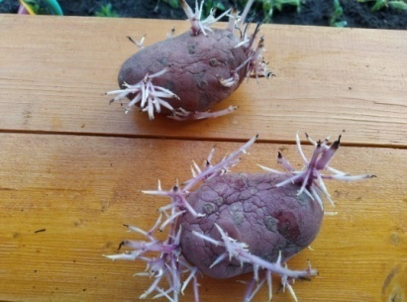  клубни картофеля сорта Ромео | 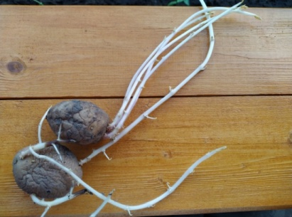  клубни картофеля сорта Гала
Рис. 2. Подготовка материала для проведения эксперимента.
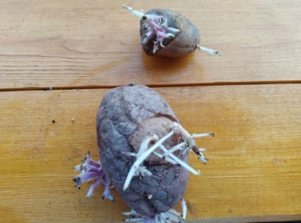

Рис. 3. Посадка картофеля: контрольные и экспериментальные образцы.
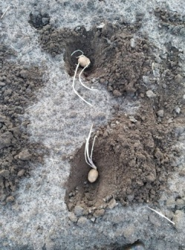 | 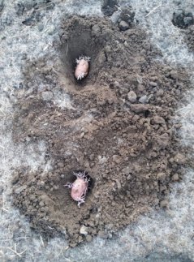
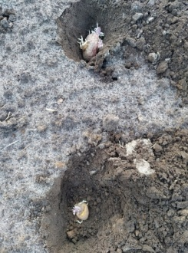 | 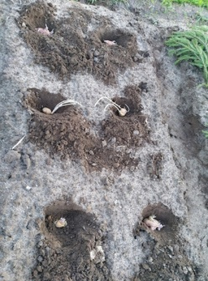
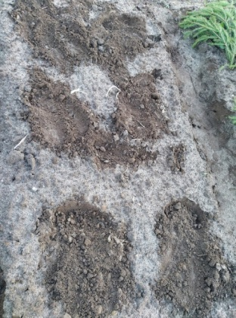 | 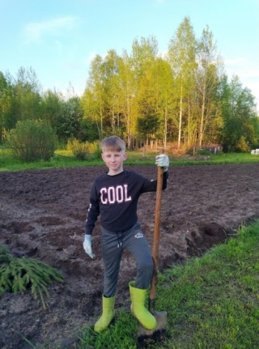
Рис. 4. Первые всходы:
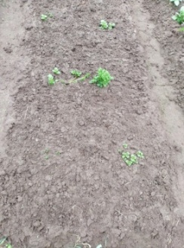 | 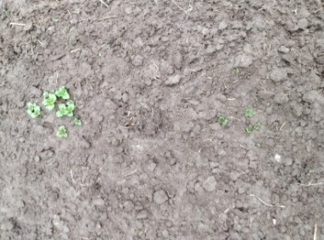  всходы, сорт Ромео
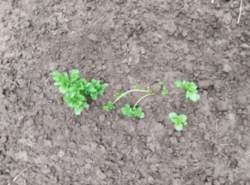  всходы, сорт Гала | 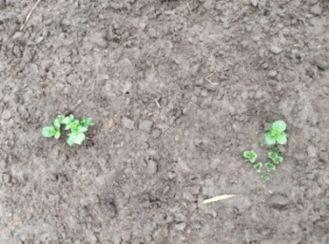  всходы, экспериментальные клубни
Рис. 5. Окучивание.
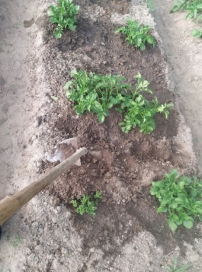 | 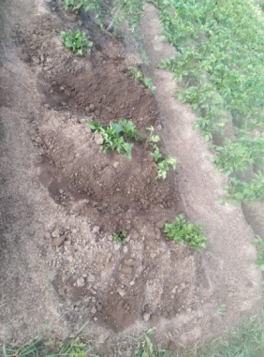

Рис.6. Уборка урожая:
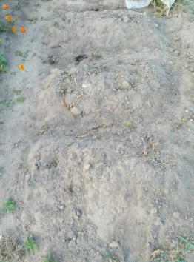  перед выкапыванием | 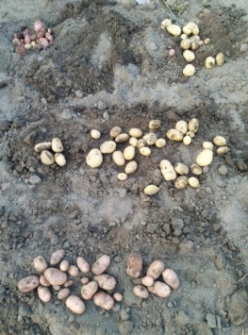  урожай
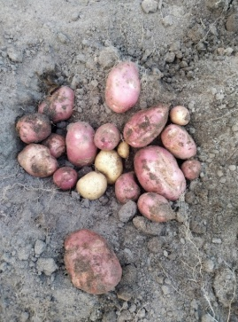  урожай на месте посадки клубня красной окраски с белой вставкой | 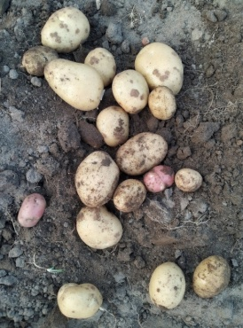  урожай на месте посадки клубня белой окраски с красной вставкой
Приложение 2. Перспектива развития проекта – экземпляры клубней с мякотью фиолетовой окраски.
